


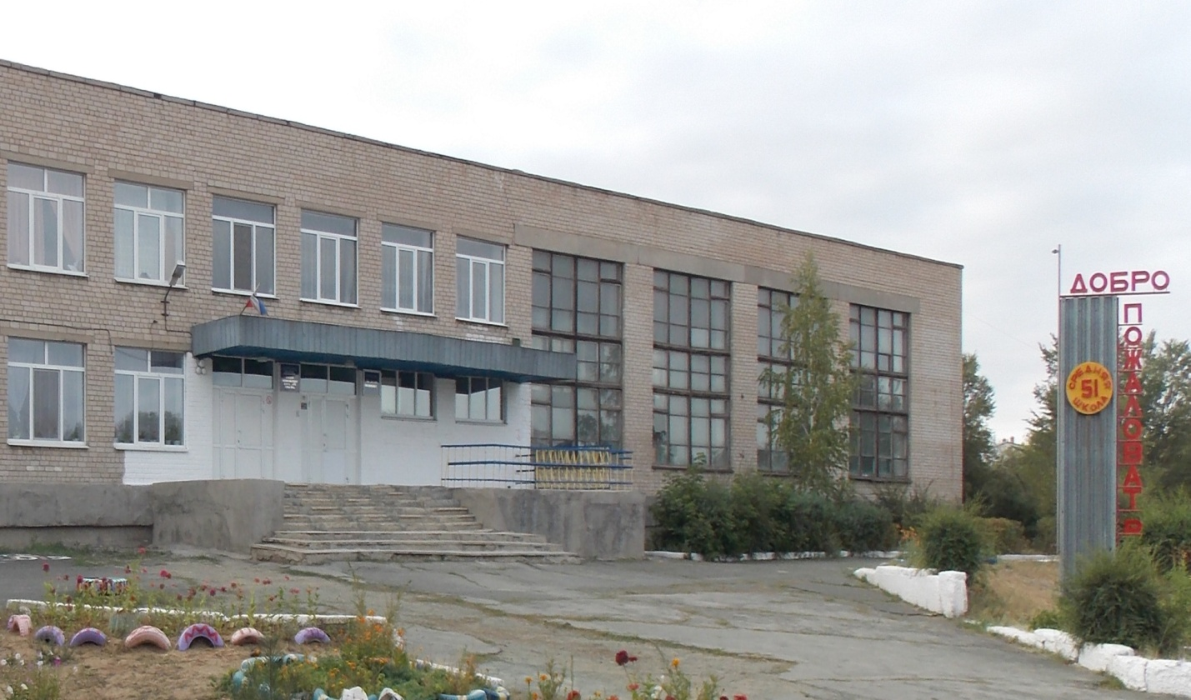

Муниципальное
общеобразовательное
автономное учреждение
«средняя общеобразовательная школа
№ 51 г. Орска»

Юридический и фактический адрес
учреждения:
462409, г. Орск, Оренбургская область, ул. Байкальская д.13

Режим работы учреждения:
Пятидневная рабочая неделя.
Рабочие дни: понедельник – пятница.
Выходные дни - суббота, воскресенье и праздничные дни, установленные законодательством Российской Федерации.
Руководительучреждения:
Шелепова
Мария Леонидовна
Телефон:
(8-3537) 37-51-80 ; 24-29-70
Электронный адрес: union5156@yandex.ru


Миссия ОО: создание условий для устойчивого развития школы, обеспечивающих качественное образование для каждого, становление здоровой, высоконравственной личности, стремящейся к самосовершенствованию и самореализация в социуме.
Услуги, оказываемые учреждением:
- образовательные услуги,
- дополнительные образовательные услуги, в том числе платные образовательные услуги.
Проектная мощность: 960 мест, списочный состав детей в учреждении 644
Распределение классов по уровню образования: (29 классов)
- НОО – 13 классов
- ООО – 14 классов
- СОО – 2 класса (универсальный)
Состав педагогических кадров:
- Администрация – (5 человек)
- Учителя – (32 человека)
- Старший вожатый – 1
- Социальный педагог – 1
- Педагог-психолог – 1
- Педагог – библиотекарь – 1
Уровень квалификации педагогических кадров:
- Доля педагогов с высшим профессиональным образованиям – 94%
- Доля педагогов со средним профессиональным образованиям – 6%
- Доля педагогов с высшей и первой квалификационными категориями – 94%
Материально-техническое обеспечение:
Учреждение 1969 года застройки, состояние здания и помещений в удовлетворительном состоянии. В 2008г. произведен ремонт крыши, в 2013 году замена окон, ежегодно проводится косметический ремонт.
Материально-техническая оснащённость материалами и оборудованием составляет 80%. Классы оснащены оргтехникой, мониторами, дидактическими материалами.
Значимые достижения организации:
- За новаторский подход к работе и созданию условий для обучающихся образовательная организация занесена на Доску почёта Советского района города Орска.
- За новаторский подход к работе и созданию условий для обучающихся учитель истории и обществознания Холзова Е.А. занесена на Доску почёта Советского района города Орска.
- 6 выпускников 2020 года имеют золотую медаль.
- Школа вошла в список победителей областной онлайн - олимпиады «РобоСтарт 56» от «Креативной лаборатории «РобоСтарт» 2020г.
- Педагоги организации являются победителями и призёрами профессиональных конкурсов.
Перспективы деятельности и развития организации:
- Проведение ремонтно – профилактических работ в соответствии с санитарными и техническими требованиями по созданию безопасных условий пребывания для воспитанников и работников учреждения.
- Совершенствование развивающей среды прилегающей территории (прогулочных участков и спортивной площадки) в соответствии с ФГОС ДО.
- Расширение социального партнёрства с образовательными организациями и учреждениями дополнительного образования.

Рисунок 1

